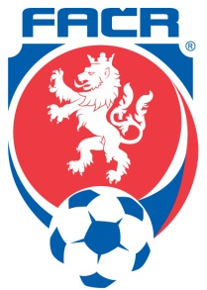

KR OFS KARVINÁ
Univerzitní náměstí č. 242, 733 01 Karviná – Fryštát
www.krofskarvina.cz tel: 733646277 krofskarvina@seznam.cz

Zápis z jednání komise rozhodčích č. 12 ze dne 9. 4. 2019 na fotbalovém stadiónu v Horní Suché

Přítomni: Mgr. Pitvor, Bc. Bebenek, p. Stejskal
Omluveni: p. ing. Vontroba, Mgr. Mojžíš, Sivera, Hrubý

KR bere na vědomí: zápisy odborných komisí od 30.3. – 9.4.2019
veškerou korespondenci do 30.3. – 9.4.2019

KR se zabývala a zároveň projednala:

- Vyhodnocení tréninkové jednotky pro nové rozhodčí a vytipované rozhodčí
KR provedla vyhodnocení tréninkové jednotky pro nové a vytipované rozhodčí, jež byla provedena kvalitním způsobem členem KR p. Bc. Bebenkem

- Přípravu semináře rozhodčích a DFA v působnosti OFS Karviná
KR se zabývala přípravou semináře všech rozhodčích a DFA v působnosti OFS Karviná, od 1. a 2.ligy, ŘK Moravy a MS KFS Ostrava, jejichž účast bude povinná. Seminář rozhodčích a DFA se uskuteční, jak bylo již KR dříve rozhodnuto dne 26.4.2019 na fotbalovém stadiónu Kovona Karviná. KR vyslovuje poděkování předsedovi VV OFS Karviná p. Lincerovi za zajištění místností v areálu fotbalového stadiónu Kovony Karviná pro potřeby semináře rozhodčích a DFA.

Příští zasedání KR se uskuteční dne 26.4.2019 od 15.30 hodin na fotbalovém stadiónu Kovony Karviná.

Zapsal v Horní Suché dne 9.4.2019

Mgr. Petr Pitvor v.r.
předseda KR

